EFFECTS OF CLIMATE CHANGES

CLASSE 1F
ZIPPILLI

ENVIRONMENTAL PROBLEMS

ACID RAIN -> PIOGGIA ACIDA
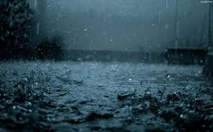

AIR POLLUTION -> INQUINAMENTO DELL’ARIA
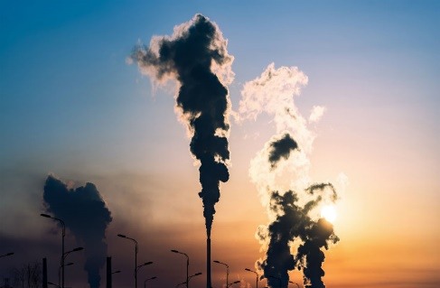

DEFORESTATION -> DEFORESTAZIONE
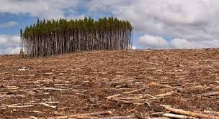

GLOBAL WARNING -> RISCALDAMENTO GLOBALE

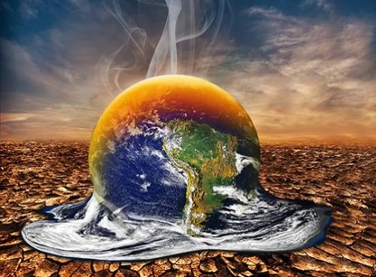

HABITAT IN THE OZONE LAYER -> HABITAT PRESENTI NELLO STRATO DI OZONO

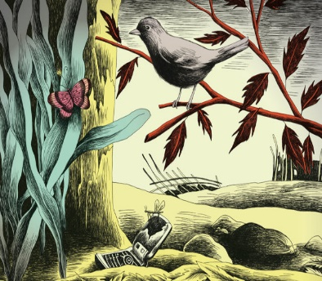

ILLEGAL WIDLIFE TRADE -> COMMERCIO ILLEGALE DEGLI ANIMALI

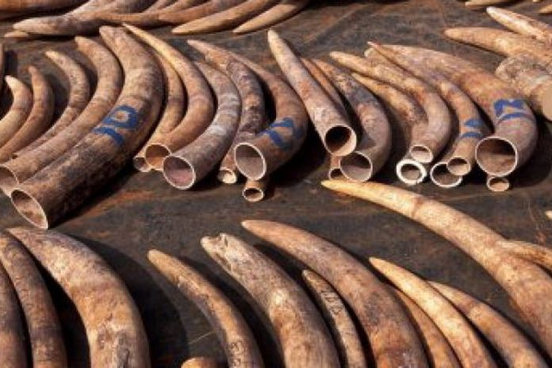

NON DIFFERENTIATED WASTE DEPOSITAL -> RACCOLTA INDIFFERENZIATA

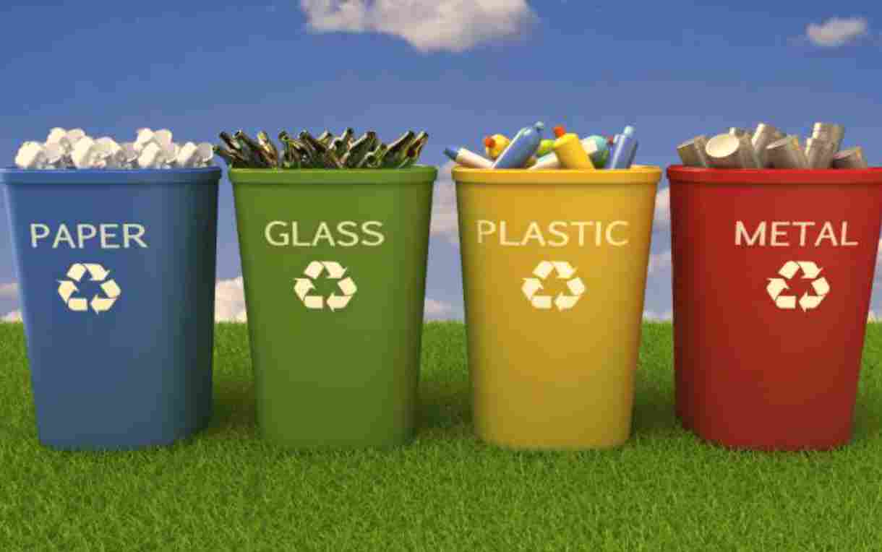

OIL SPILL -> FUORI USCITA DEL PETROLIO

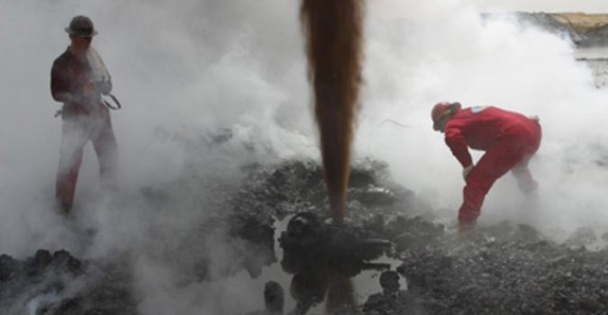

POACHING -> BRACCONAGGIO

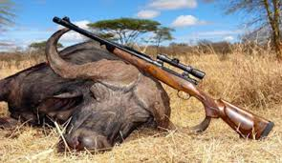

POPULATION GROWTH -> AUMENTO DELLA POPOLAZIONE

RUBBISH -> RIFIUTI
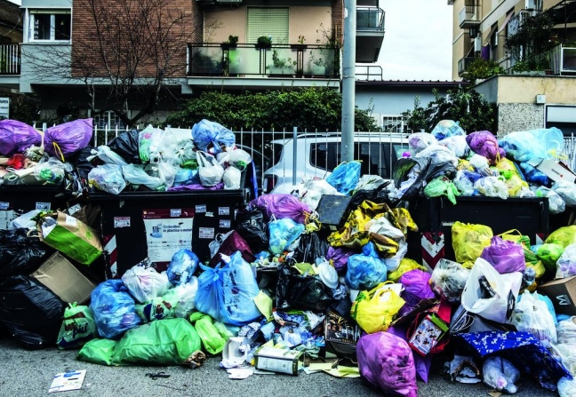

SOIL POLLUTION -> INQUINAMENTO DEL SUOLO
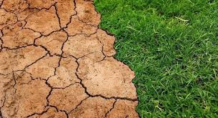

TOXIC WAST DISPOTAL -> RIFIUTI TOSSICI
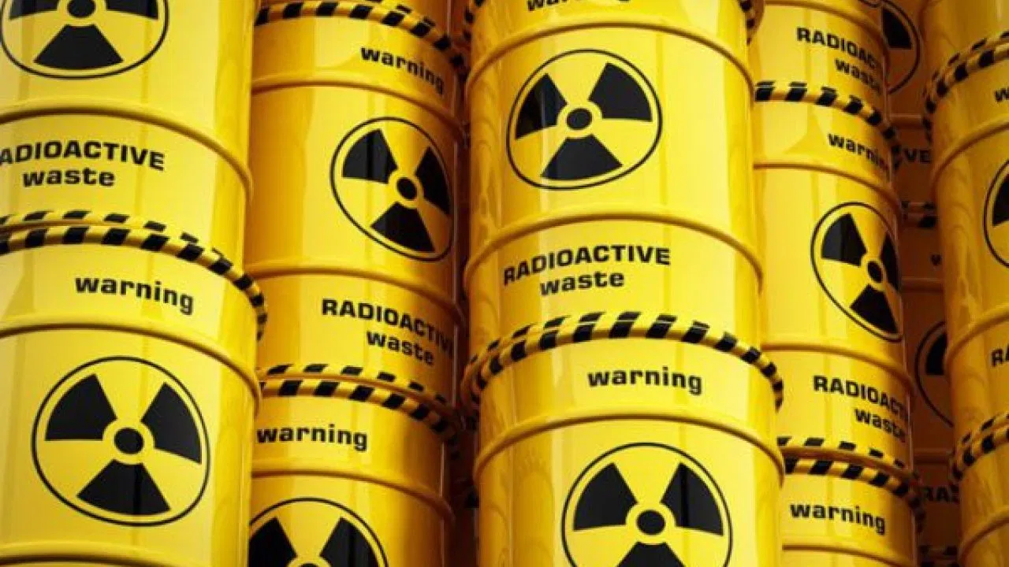

URBAN DEVELOPMENT -> SVILUPPO URBANO

EXTREME WEATHER
Thunder storm -> Tempesta di tuoni
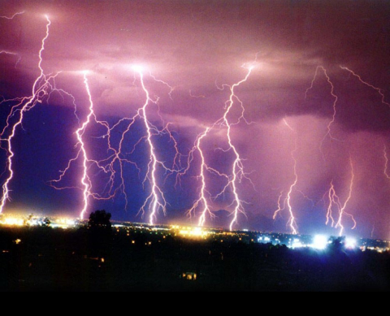
Ligthtning -> Fulmini

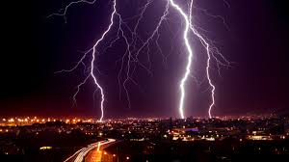
Hailstone -> Grandine

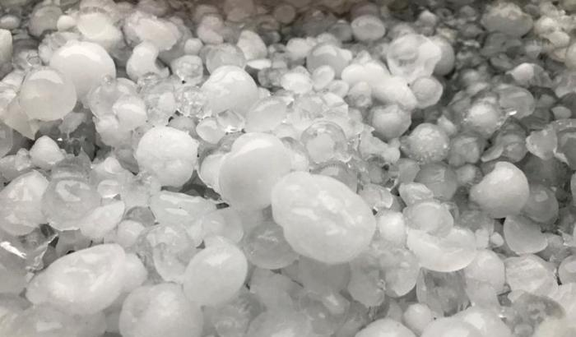
Blizard -> Bufera di neve

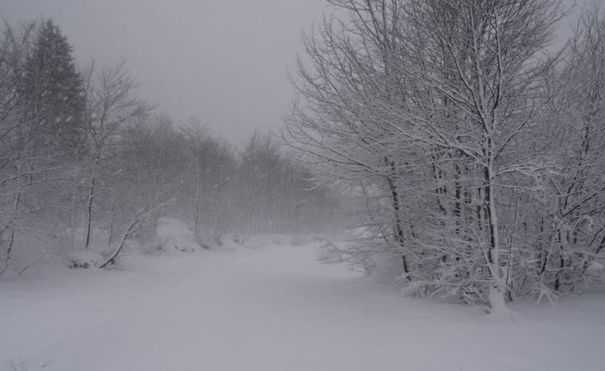

ANIMALS IN DANGER

Nome inglese/ English name | Nome italiano/ Italian name | Immagine/ Image
Marine turtle | Tartaruga  marina | 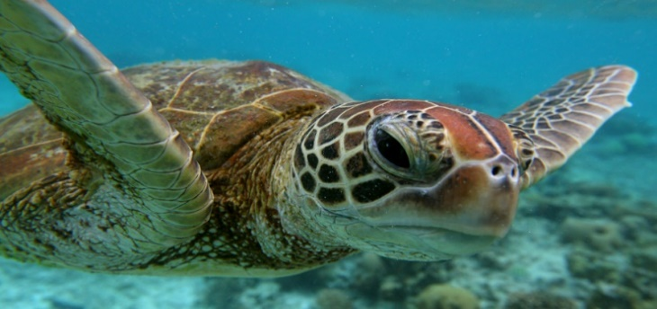
Whale | Balena | 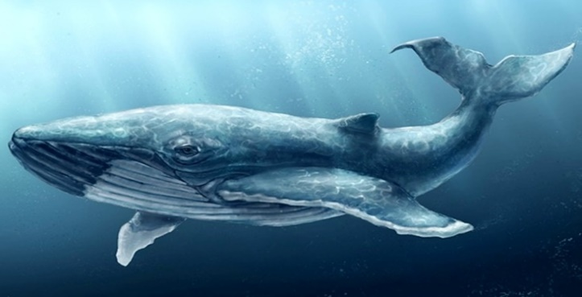
Shark | Squalo | 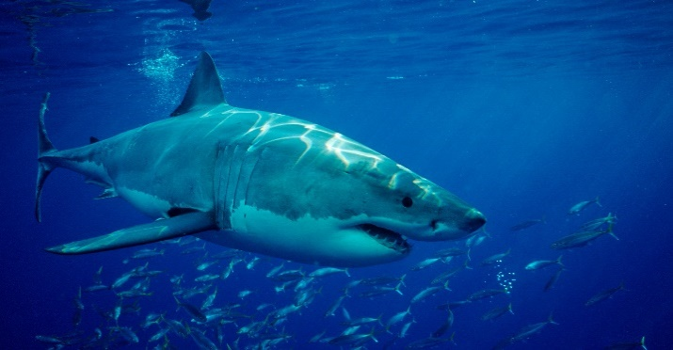
Cheetah | Ghepardo | 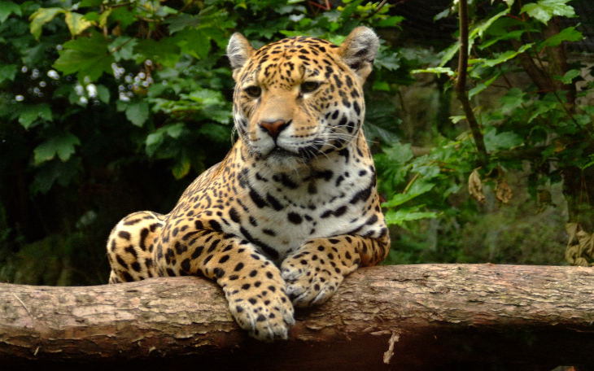
Chimpanzee | Scimpanzè | 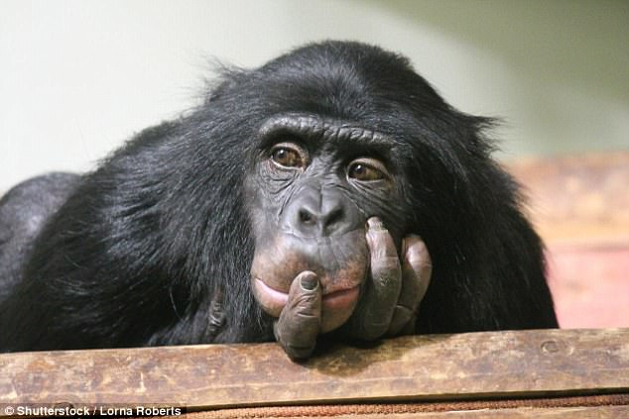
Elephant | Elefante | 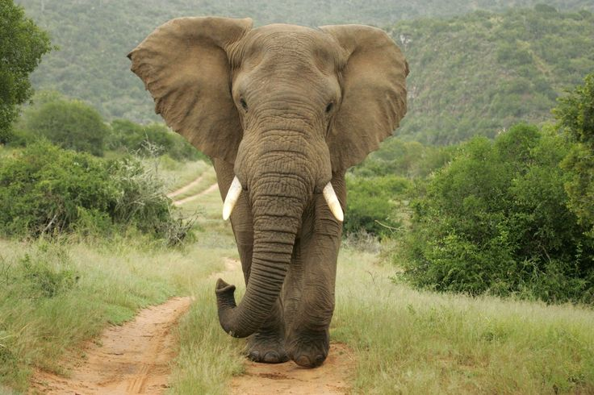
Gorilla | Gorilla | 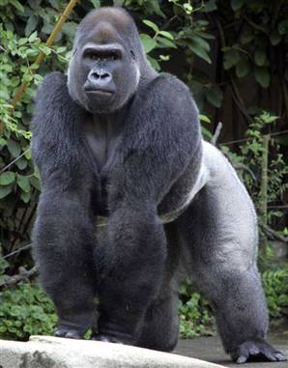
Jaguar | Giaguaro | 